I. E. Pedacito de Cielo, La Tebaida, Quindío
Simulacro Matemáticas Saber ICFES
Probabilidad y Estadística - Porcentajes

.
- Escenario
En la esquema adjunta, AC = 10 cm y AO = 5 cm.
- 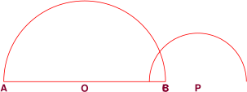
- Se desea calcular los radios de los dos semicírculos de centro O y P. Para resolver este reto, Ana ha planteado el siguiente esquema.
- 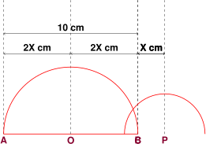
- ¿Cuáles son las medidas de los radios de los dos semicírculos?
  - 6 y 2.5 respectivamente
  - 5 y 3 respectivamente
  - 6 y 10 respectivamente
  - 7 y 5 respectivamente
- Solución
Para resolver este problema, debemos analizar la distribución de los puntos en el eje horizontal y encontrar los radios de ambos semicírculos:
- 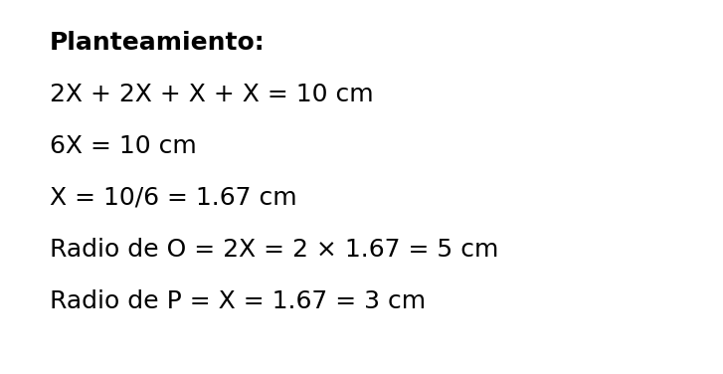
- El esquema divide la longitud total AC = 10 cm en segmentos proporcionales a 2X, 2X, X y X.
- Sabemos que: - AC = 10 cm - 2X + 2X + X + X = 10 cm - 6X = 10 cm - X = 10/6 = 1.67 cm
- Por lo tanto: - El radio del semicírculo con centro en O es 2X = 5 cm - El radio del semicírculo con centro en P es X = 3 cm
- La respuesta correcta es 5 y 3 , respectivamente.
  - Falso
  - Verdadero
  - Falso
  - Falso
- Escenario
En la diagrama adjunta, AC = 15 dm y AO = 7.5 dm.
- 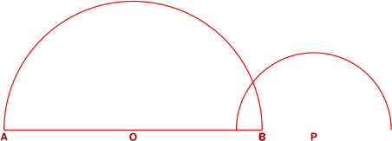
- Se desea calcular los radios de los dos semicírculos de centro O y P. Para resolver este problema, Isabel ha planteado el siguiente esquema.
- 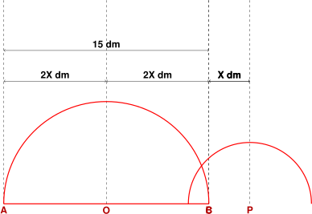
- ¿Cuáles son las medidas de los radios de los dos semicírculos?
  - 15 y 2.2 respectivamente
  - 8 y 10 respectivamente
  - 15 y 9 respectivamente
  - 7.5 y 4.5 respectivamente
- Solución
Para resolver este problema, debemos analizar la distribución de los puntos en el eje horizontal y encontrar los radios de ambos semicírculos:
- 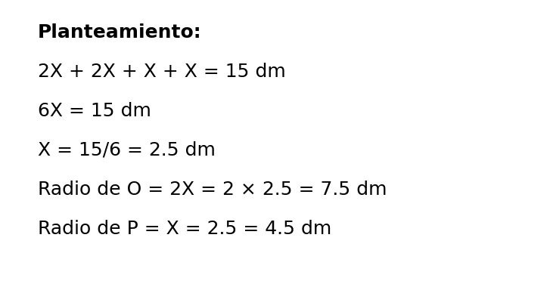
- El esquema divide la longitud total AC = 15 dm en segmentos proporcionales a 2X, 2X, X y X.
- Sabemos que: - AC = 15 dm - 2X + 2X + X + X = 15 dm - 6X = 15 dm - X = 15/6 = 2.5 dm
- Por lo tanto: - El radio del semicírculo con centro en O es 2X = 7.5 dm - El radio del semicírculo con centro en P es X = 4.5 dm
- La respuesta correcta es 7.5 y 4.5 , respectivamente.
  - Falso
  - Falso
  - Falso
  - Verdadero

